С 8 июня по 17 июня на территории Республики Татарстан стартовало профилактическое мероприятие «Автобус»

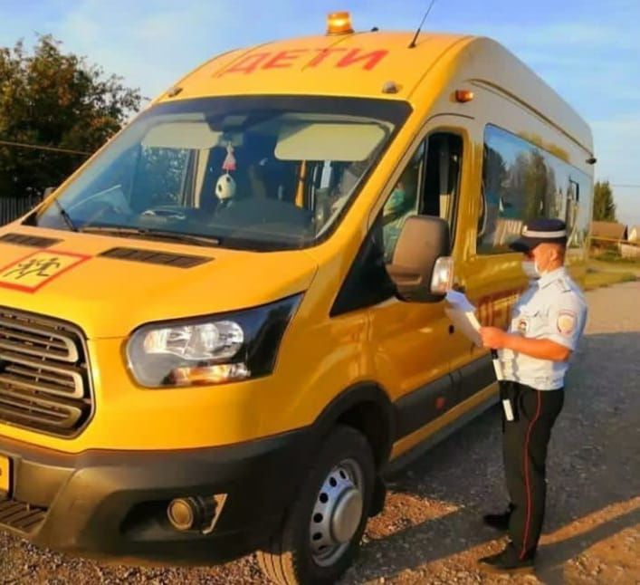

Оно направлено на профилактику и предотвращения ДТП, совершаемых водителями автобусов, а также пресечения фактов грубых нарушений, влияющих на безопасность дорожного движения, -сообщил начальник ОГИБДД ОМВД России по Алькеевскому району майор полиции Сафин Р.Р.

За 5 месяцев 2022 года на территории Республики Татарстан по вине водителей автобусов произошло 43 ДТП, в которых 2 человека погибли и 60 человек получили телесные повреждения. При снижении количества ДТП на 2 происшествия, зафиксирован рост числа погибших в них на 2 человека и числа раненных – на 7 человек.
Проведенныйанализ ДТП свидетельствует, что несмотря на принимаемые меры по обеспечению безопасности пассажирских перевозок, обстановка среди указанной категории участников дорожного движения на территории РТ продолжает оставаться
сложной.

